第五章 数组和广义表
一、选择题
1、设广义表L=((a，b，c))，则L的长度和深度分别为（ ）。
A. 1和1 B. 1和3 C. 1和2 D. 2和3
2、广义表((a),a)的表尾是（ ）。
A. a B. (a) C. () D. ((a))
3、设有一个10阶的对称矩阵A，采用压缩存储方式，以行序为主存储，a11为第一个元素，其存储地址为1，每元素占1个地址空间，则a85的地址为（ ）。
A. 13 B. 33 C. 18 D. 40
4、一个非空广义表的表头（ ）。
A. 不可能是子表 B. 只能是子表 C. 只能是原子 D. 可以是子表或原子
5、设矩阵A是一个对称矩阵，为了节省存储，将其下三角部分按行序存放在一维数组B[1,n(n-1)/2]中，对下三角部分中任一元素ai,j(i>=j)，在一维数组B的下标位置k的值是（ ）。
A. i(i-1)/2+j-1 B. i(i-1)/2+j C. i(i+1)/2+j-1 D. i(i+1)/2+j
6、广义表G=(a,b(c,d,(e,f)),g)的长度是（ ）。

A. 3 B. 4 C. 7 D. 8
7、采用稀疏矩阵的三元组表形式进行压缩存储，若要完成对三元组表进行转置，只要将行和列对换，这种说法（ ）。
A. 正确 B. 错误 C. 无法确定 D. 以上均不对
8、常对数组进行两种基本操作是（ ）。
A. 建立和删除 B. 索引和修改 C. 查找和修改 D. 查找与索引
9、对一些特殊矩阵采用压缩存储的目的主要是为了（ ）。
A. 表达变得简单 B. 对矩阵元素的存取变得简单
C. 去掉矩阵中的多余元素 D. 减少不必要的存储空间的开销
10、假设以三元组表表示稀疏矩阵，则与如图所示三元组表对应的4×5的稀疏矩阵是（注：矩阵的行列下标均从1开始）（ ）。
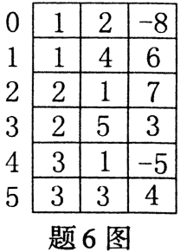
A. 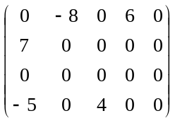 B. 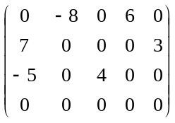
C. 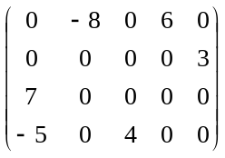 D. 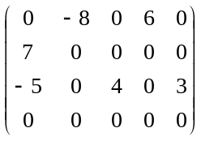

二、判断题
1、广义表中原子个数即为广义表的长度。
2、一个稀疏矩阵采用三元组表示，若把三元组中有关行下标与列下标的值互换，并把mu和nu的值进行互换，则完成了矩阵转置。
3、稀疏矩阵压缩存储后，必会失去随机存取功能。
4、广义表的长度是指广义表中括号嵌套的层数。
5、广义表是一种多层次的数据结构，其元素可以是单原子也可以是子表。
6、广义表L=((a,b),((c,d),(e,f)))执行head(tail(head(tail(L))))操作的结果是(e)。
7、广义表是由0个或多个原子或子表构成的有限序列。
8、广义表A=((a),a)的表头是((a))。
9、广义表(a,b,c)的表尾是(b,c)。
10、数组A[0..5,0..6]的每个元素占5个字节，将其按列优先次序存储在起始地址为1000的内存单元中，则元素A[5][5]的地址是1175。

三、填空题
1、已知二维数组A[m][n]采用行序为主方式存储，每个元素占k个存储单元，并且第一个元素的存储地址是LOC(A[0][0])，则A[i][j]的地址是________。
2、广义表运算式HEAD(TAIL((a,b,c),(x,y,z)))的结果是：________。
3、二维数组，可以按照________________两种不同的存储方式。
4、稀疏矩阵的压缩存储方式有：________________和________________。
5、假设有二维数组A_{6×8}，每个元素用相邻的6个字节存储，存储器按字节编址。已知A的起始存储位置（基地址）为1000，则数组A的体积（存储量）为________；末尾元素A₅₇的第一个字节地址为________；若按行存储时，元素A₁₄的第一个字节地址为________；若按列存储时，元素A₄₇的第一个字节地址为________。
6、设数组a[1…60, 1…70]的基地址为2048，每个元素占2个存储单元，若以列序为主序顺序存储，则元素a[32,58]的存储地址为________。
7、三元素组表中的每个结点对应于稀疏矩阵的一个非零元素，它包含有三个数据项，分别表示该元素的________、________和________。
8、求下列广义表操作的结果：
（1） GetHead( ((a,b),(c,d)) )= ________
（2） GetHead(GetTail( ((a,b),(c,d)) ) )= ________
（3） GetHead(GetTail(GetHead( ((a,b),(c,d)) ) ) )= ________
（4） GetTail(GetHead(GetTail( ((a,b),(c,d)) ) ) )= ________
9、任意一个非空广义表的表头可以是原子元素，也可以是子表，而表尾必定是_______。
10、广义表Ls=(a，(b)，((c，(d))))的表尾是________ 。

四、综合题
1、现有一个稀疏矩阵，请给出它的三元组表。
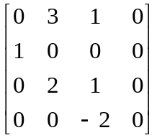
2、特殊矩阵和稀疏矩阵哪一种压缩存储会失去随机存储功能?
3、设n阶对称矩阵A压缩存储于一维数组F[m]中，矩阵元素a_{ij}(1≤i≤n，1≤j≤n)，存于F[k](0≤k<m)中，当用行优先顺序转换时的对应关系是什么?用列优先顺序转换时的对应关系是什么?

